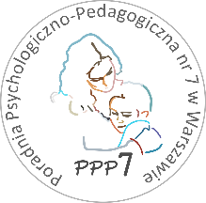**Poradnia Psychologiczno-Pedagogiczna Nr 7**

02-524 Warszawa, ul. Narbutta 65/71, tel. 0 22 849 99 98, 0 22 849 98 03

[www.ppp7.pl](http://www.ppp7.pl/) , [poradnia@ppp7.pl](mailto:poradnia@eppp7.pl)

**Warsztaty efektywnego uczenia się z treningiem koncentracji uwagi**

Zapraszamy uczniów klas VII-VIII szkół podstawowych na warsztaty efektywnego uczenia, które odbywają się w naszej poradni w środy, o godz. 17.00. Zajęcia prowadzone są w małych grupach przez trzy miesiące (po 10 spotkań każda grupa).

I grupa: październik – grudzień

II grupa: styczeń – marzec

Celem zajęć jest poznawanie i ćwiczenie umiejętności skutecznego uczenia się między innymi poprzez stosowanie mnemotechnik oraz alternatywnych form robienia notatek. Warsztaty wzbogacone są o trening koncentracji uwagi.

**Terminy zajęć: środa 17.00 – 18.00, sala 27**

**Prowadzący:** ***Magdalena Sekuła – psycholog***

***Joanna Saganowska – pedagog***

Zapisy na zajęcia przyjmowane będą za pośrednictwem psychologa opiekującego się szkołą lub telefonicznie u prowadzących.